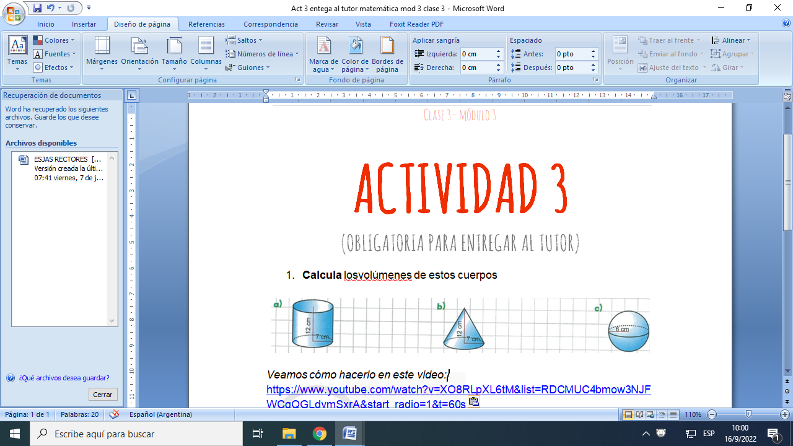

1. **Calcula** losvolúmenes de estos cuerpos

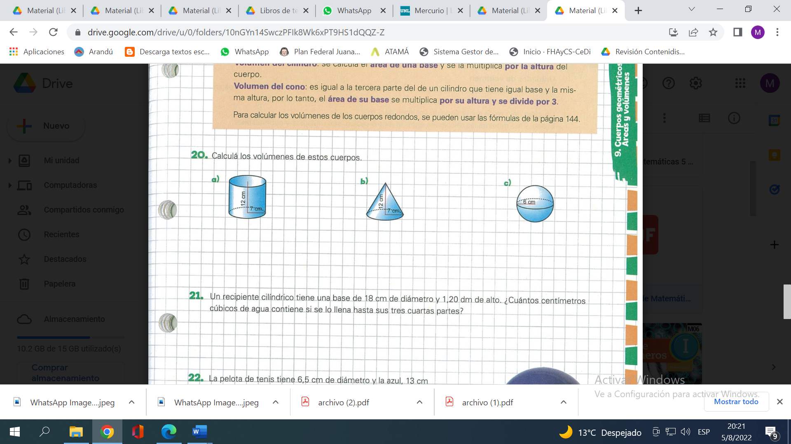

*Veamos cómo hacerlo en este video:*

<https://www.youtube.com/watch?v=XO8RLpXL6tM&list=RDCMUC4bmow3NJFWCgQGLdymSxrA&start_radio=1&t=60s>